В 2015 году между Правительством Ульяновской области и муниципальными образованиями подписано соглашение по достижению показателей социально-экономического развития, аналогичные соглашения были заключены и на уровне муниципальных районов с сельскими поселениями.
Перечень показателей оценки деятельности администраций поселений МО «Чердаклинский район» на 2015год включает в себя 16 показателей по 4 направлениям деятельности.
- Сводный индекс уровня жизни населения.
- ЖКХ.
- Сельскохозяйственный сектор.
- Развитие доходного потенциала МО.
По итогам реализации показателей формируется рейтинг поселений муниципального района.
Практика проведения рейтингования создана для стимулирования работы в проблемных направлениях.
Из 16 показателей по Соглашению выполнено:
1.Чердаклинское городское поселение – 11 показателей;
2.Крестовогородищенское сельское поселение – 10 показателей;
3. Богдашкинское сельское поселение – 9 показателей;
4. Красноярское, Мирновское, Озерское сельские поселения – 8 показателей;
5. Бряндинское, Октябрьское сельские поселения – 7 показателей;
- Белоярское, Калмаюрское сельские поселения - 5 показателей.
В разделе «Сводный индекс уровня жизни населения» оцениваются следующие показатели:

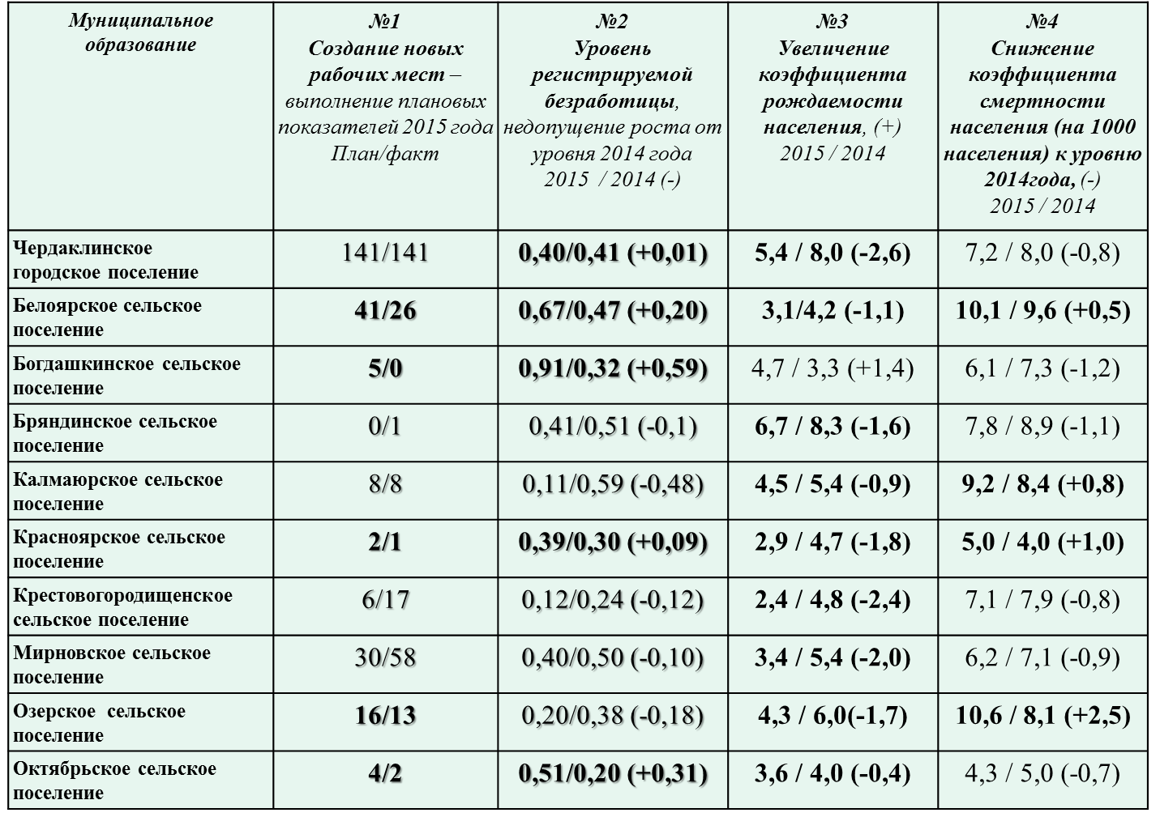
По показателю №1 «Создание новых рабочих мест» выполнение отмечено по 5 поселениям (Чердаклинское, Бряндинское, Калмаюрское, Крестовогородищенское, Мирновское.)
По показателю №2 «Уровень регистрируемой безработицы» недопущение роста отмечено по 5 поселениям: Бряндинское, Калмаюрское, Крестовогородищенское, Мирновское, Озерское.)
По итогам 6 мес. 2015г. показатель №3 «Увеличение коэффициента рождаемости населения» выполнен только Богдашкинским сельским поселением. Показатель проблемный, в дальнейшей работе прошу Вас обратить дополнительное внимание на его достижение.
По показателю №4 «Снижение коэффициента смертности на 1000 населения к уровню 2014года выполнение отмечено по 6 поселениям. (Чердаклинское, Богдашкинское, Бряндинское, Крестовогородищенское, Мирновское, Октябрьское).
В разделе «Жилищно-коммунальное хозяйство» оцениваются показатели:
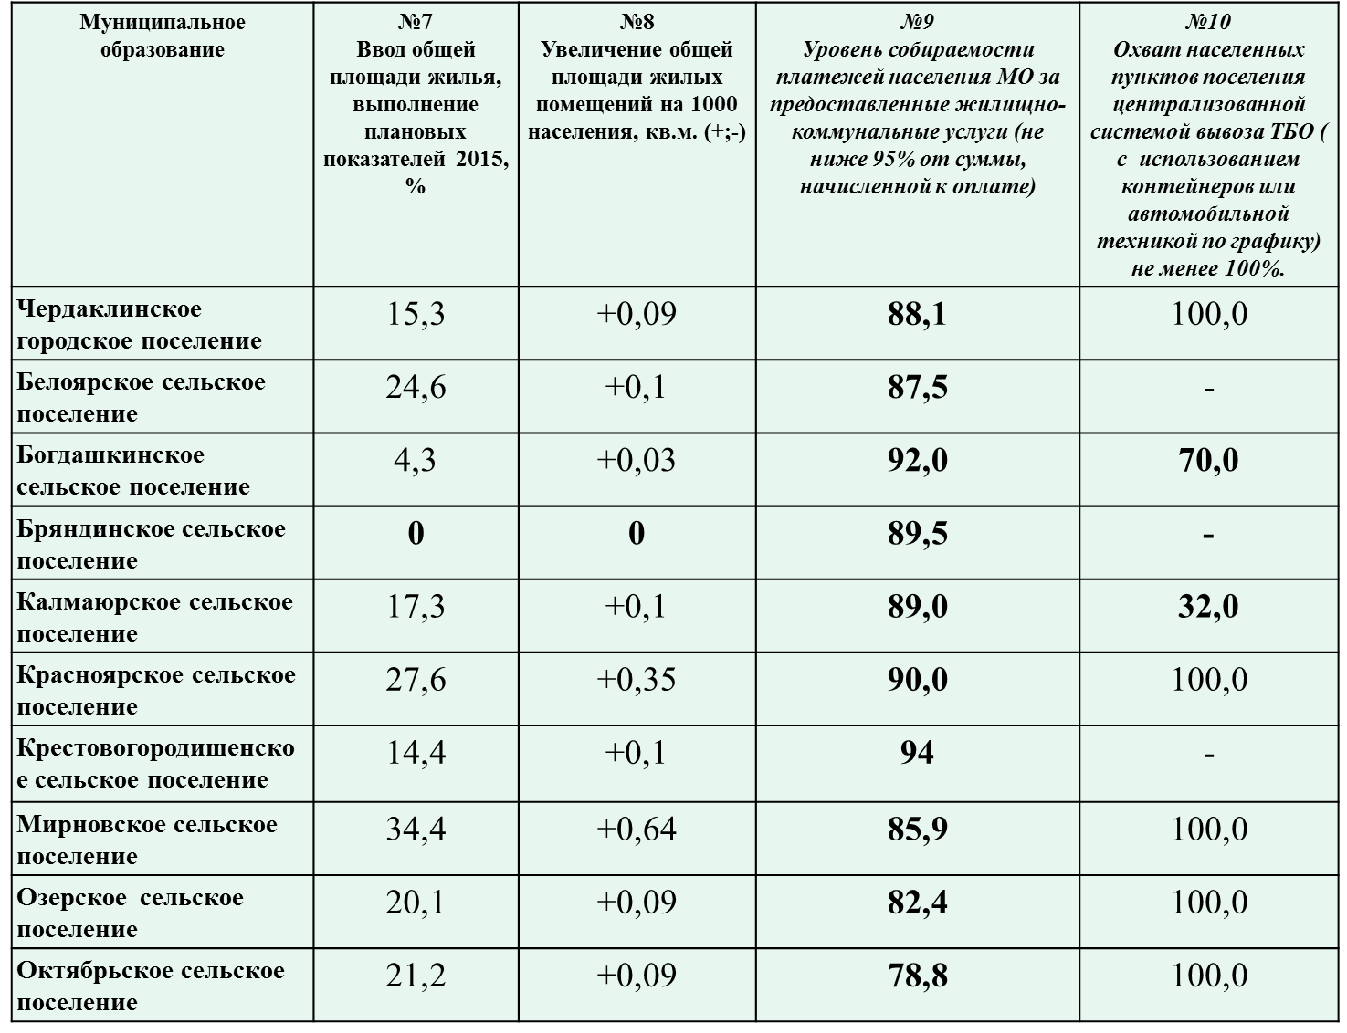
Показатель №7 «Ввод общей площади жилья, выполнение плановых показателей 2015» не выполнен только Бряндинским сельским поселением. По другим поселениям отмечен низкий процент выполнения данного показателя.
Показатель №8 «Увеличение общей площади жилых помещений на 1000 населения, кв.м.» также не выполнен только Бряндинским поселением. По другим поселениям отмечен низкий процент выполнения данного показателя.
Показатель №9 «Уровень собираемости платежей населения МО за предоставленные жилищно-коммунальные услуги (не ниже 95% от суммы, начисленной к оплате)» не выполнен ни одним поселением, показатель проблемный, работа ведется на постоянной основе.
Показатель №10 «Охват населенных пунктов поселения централизованной системой вывоза ТБО (с использованием контейнеров или автомобильной техникой по графику) не менее 100%» выполнен на территории 5 поселений: Чердаклинского, Красноярского, Мирновского, Озерского и Октябрьского.
В разделе «Сельскохозяйственный сектор» оцениваются следующие показатели:
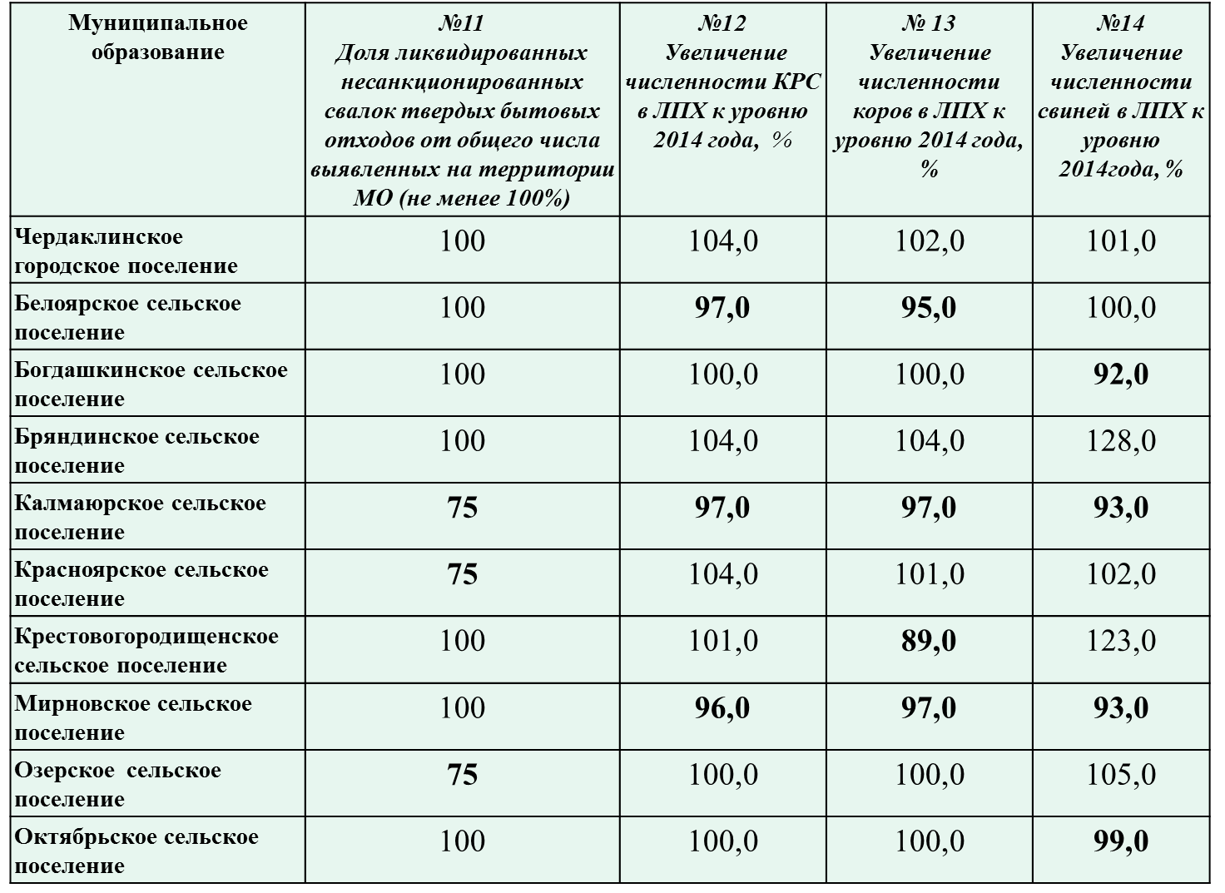
Показатель №11 «Доля ликвидированных несанкционированных свалок твердых бытовых отходов от общего числа выявленных на территории МО (не менее 100%)» выполнение отмечено по 7 поселениям. (Чердаклинское, Белоярское, Богдашкинское, Бряндинское, Крестовогородищенское, Мирновское, Октябрьское сельские поселения).
Показатель №12 «Увеличение численности КРС в ЛПХ к уровню 2014 года» выполнен 7 поселениями. (Чердаклинское, Богдашкинское, Бряндинское, Красноярское, Крестовогородищенское, Озерское, Октябрьское).
Показатель №13 «Увеличение численности коров в ЛПХ к уровню 2014 года» выполнен 6 поселениями (Чердаклинское, Богдашкинское, Бряндинское, Красноярское, Озерское, Октябрьское). Показатель не выполнен следующими поселениями:
Белоярским
Калмаюрским
Крестовородищенским
Мирновским
Показатель №14 «Увеличение численности свиней в ЛПХ к уровню 2014года» выполнен 6 поселениями (Чердаклинское, Белоярское, Бряндинское, Красноярское, Крестовогородищенское, Озерское).

В разделе «Развитие доходного потенциала МО» оцениваются следующие показатели: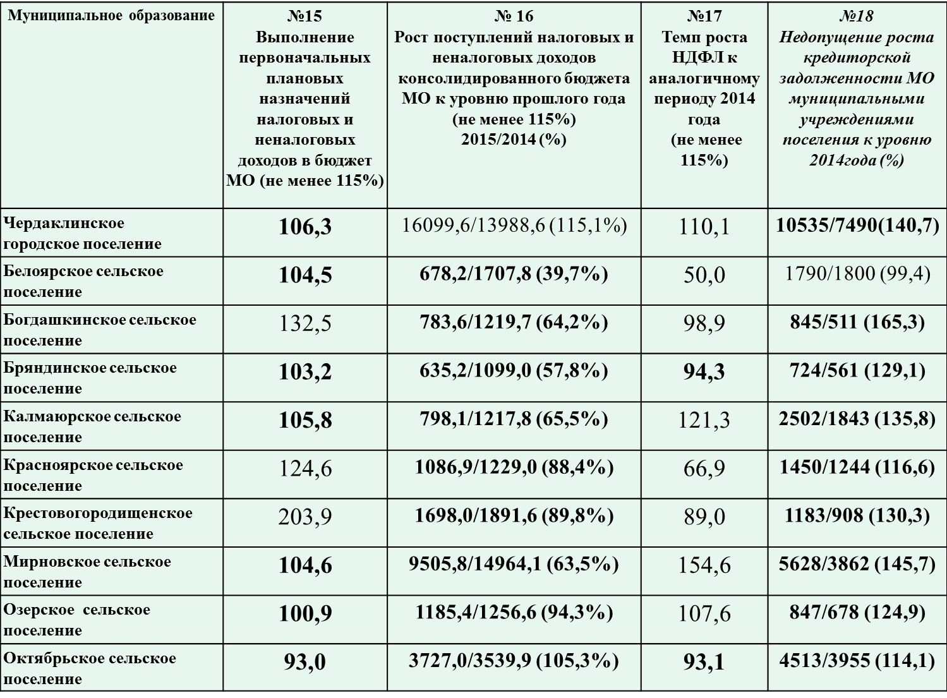
Показатель №15 «Выполнение первоначальных плановых назначений налоговых и неналоговых доходов в бюджет МО (не менее 115%)» выполнен 3 поселениями (Богдашкинское, Красноярское, Крестовогородищенское).
Показатель №16 «Рост поступлений налоговых и неналоговых доходов консолидированного бюджета МО к уровню прошлого года (не менее 115%) 2015/2014 (%)» выполнен только Чердаклинским городским поселением.
Показатель №17 «Темп роста НДФЛ к аналогичному периоду 2014 года
(не менее 115%)» выполнен 2 поселениями. При расчете учтено изменение процента отчисления НДФЛ в 2015году по сравнению с 2014 годом.

Показатель №18 «Недопущение роста кредиторской задолженности МО муниципальными учреждениями поселения к уровню 2014года (%)» выполнен только Белоярским сельским поселением.

Балльная оценка в разрезе секторов и поселений выглядит следующим образом:
Раздел «Сводный индекс жизни»
1 место: Калмаюрское и Крестовогородищенское сельские поселения:
2 место: Мирновское сельское поселение;
3 место: Бряндинское сельское поселение.
Раздел «Жилищно-коммунальное хозяйство»
1 место: Красноярское сельское поселение:
2 место: Мирновское сельское поселение;
3 место: Крестовогородищенское сельское поселение.
Раздел « Сельскохозяйственный сектор»
1 место: Бряндинское сельское поселение:
2 место: Красноярское, Озерское сельские поселения;
3 место: Чердаклинское городское поселение.
Раздел «Развитие доходного потенциала МО»
1 место: Чердаклинское городское поселение:
2 место: Красноярское сельское поселение;
3 место: Калмаюрское сельское поселение.
По итогам подведения итогов тройка лидеров выглядит следующим образом:
- Красноярское сельское поселение;
- Крестовогородищенское сельское поселение;
- Чердаклинское городское поселение.
Улучшили свои позиции по сравнению с аналогичным периодом прошлого года следующие поселения:
1.Богдашкинское сельское поселение (10 место на 01.07.2014г. и 9 место на 01.07.2015г.);
2.Бряндинское сельское поселение (8 место на 01.07.2014г. и 6 место на 01.07.2015г.);
3.Калмаюрское сельское поселение (6 место на 01.07.2014г. и 4 место на 01.07.2015г.)
4. Красноярское сельское поселение ( 4 место на 01.07.2014г. и 1 место на 01.07.2015г.)
Удержали позиции 2 поселения:
- Чердаклинское городское (3 место)
- Крестовогородищенское сельское поселение (2 место).
Свои позиции немного ухудшили следующие поселения:
- Белоярское сельское поселение (9 место на 01.07.2014г. и 10 место на 01.07.2015г.);
- Мирновское сельское поселение (1 место на 01.07.2014г. и 5 место на 01.07.2015г.);
- Озерское сельское поселение (5 место на 01.07.2014г. и 7 место на 01.07.2015г.)
- Октябрьское сельское поселение (6 место на 01.07.2014г. и 8 место на 01.07.2015г.)

